"KDYŽ ZASTAVÍ SE ČAS"
27. a 28.LISTOPADU
VÝSTAVA BETLÉMŮ
KOVÁRNA TĚŠANY

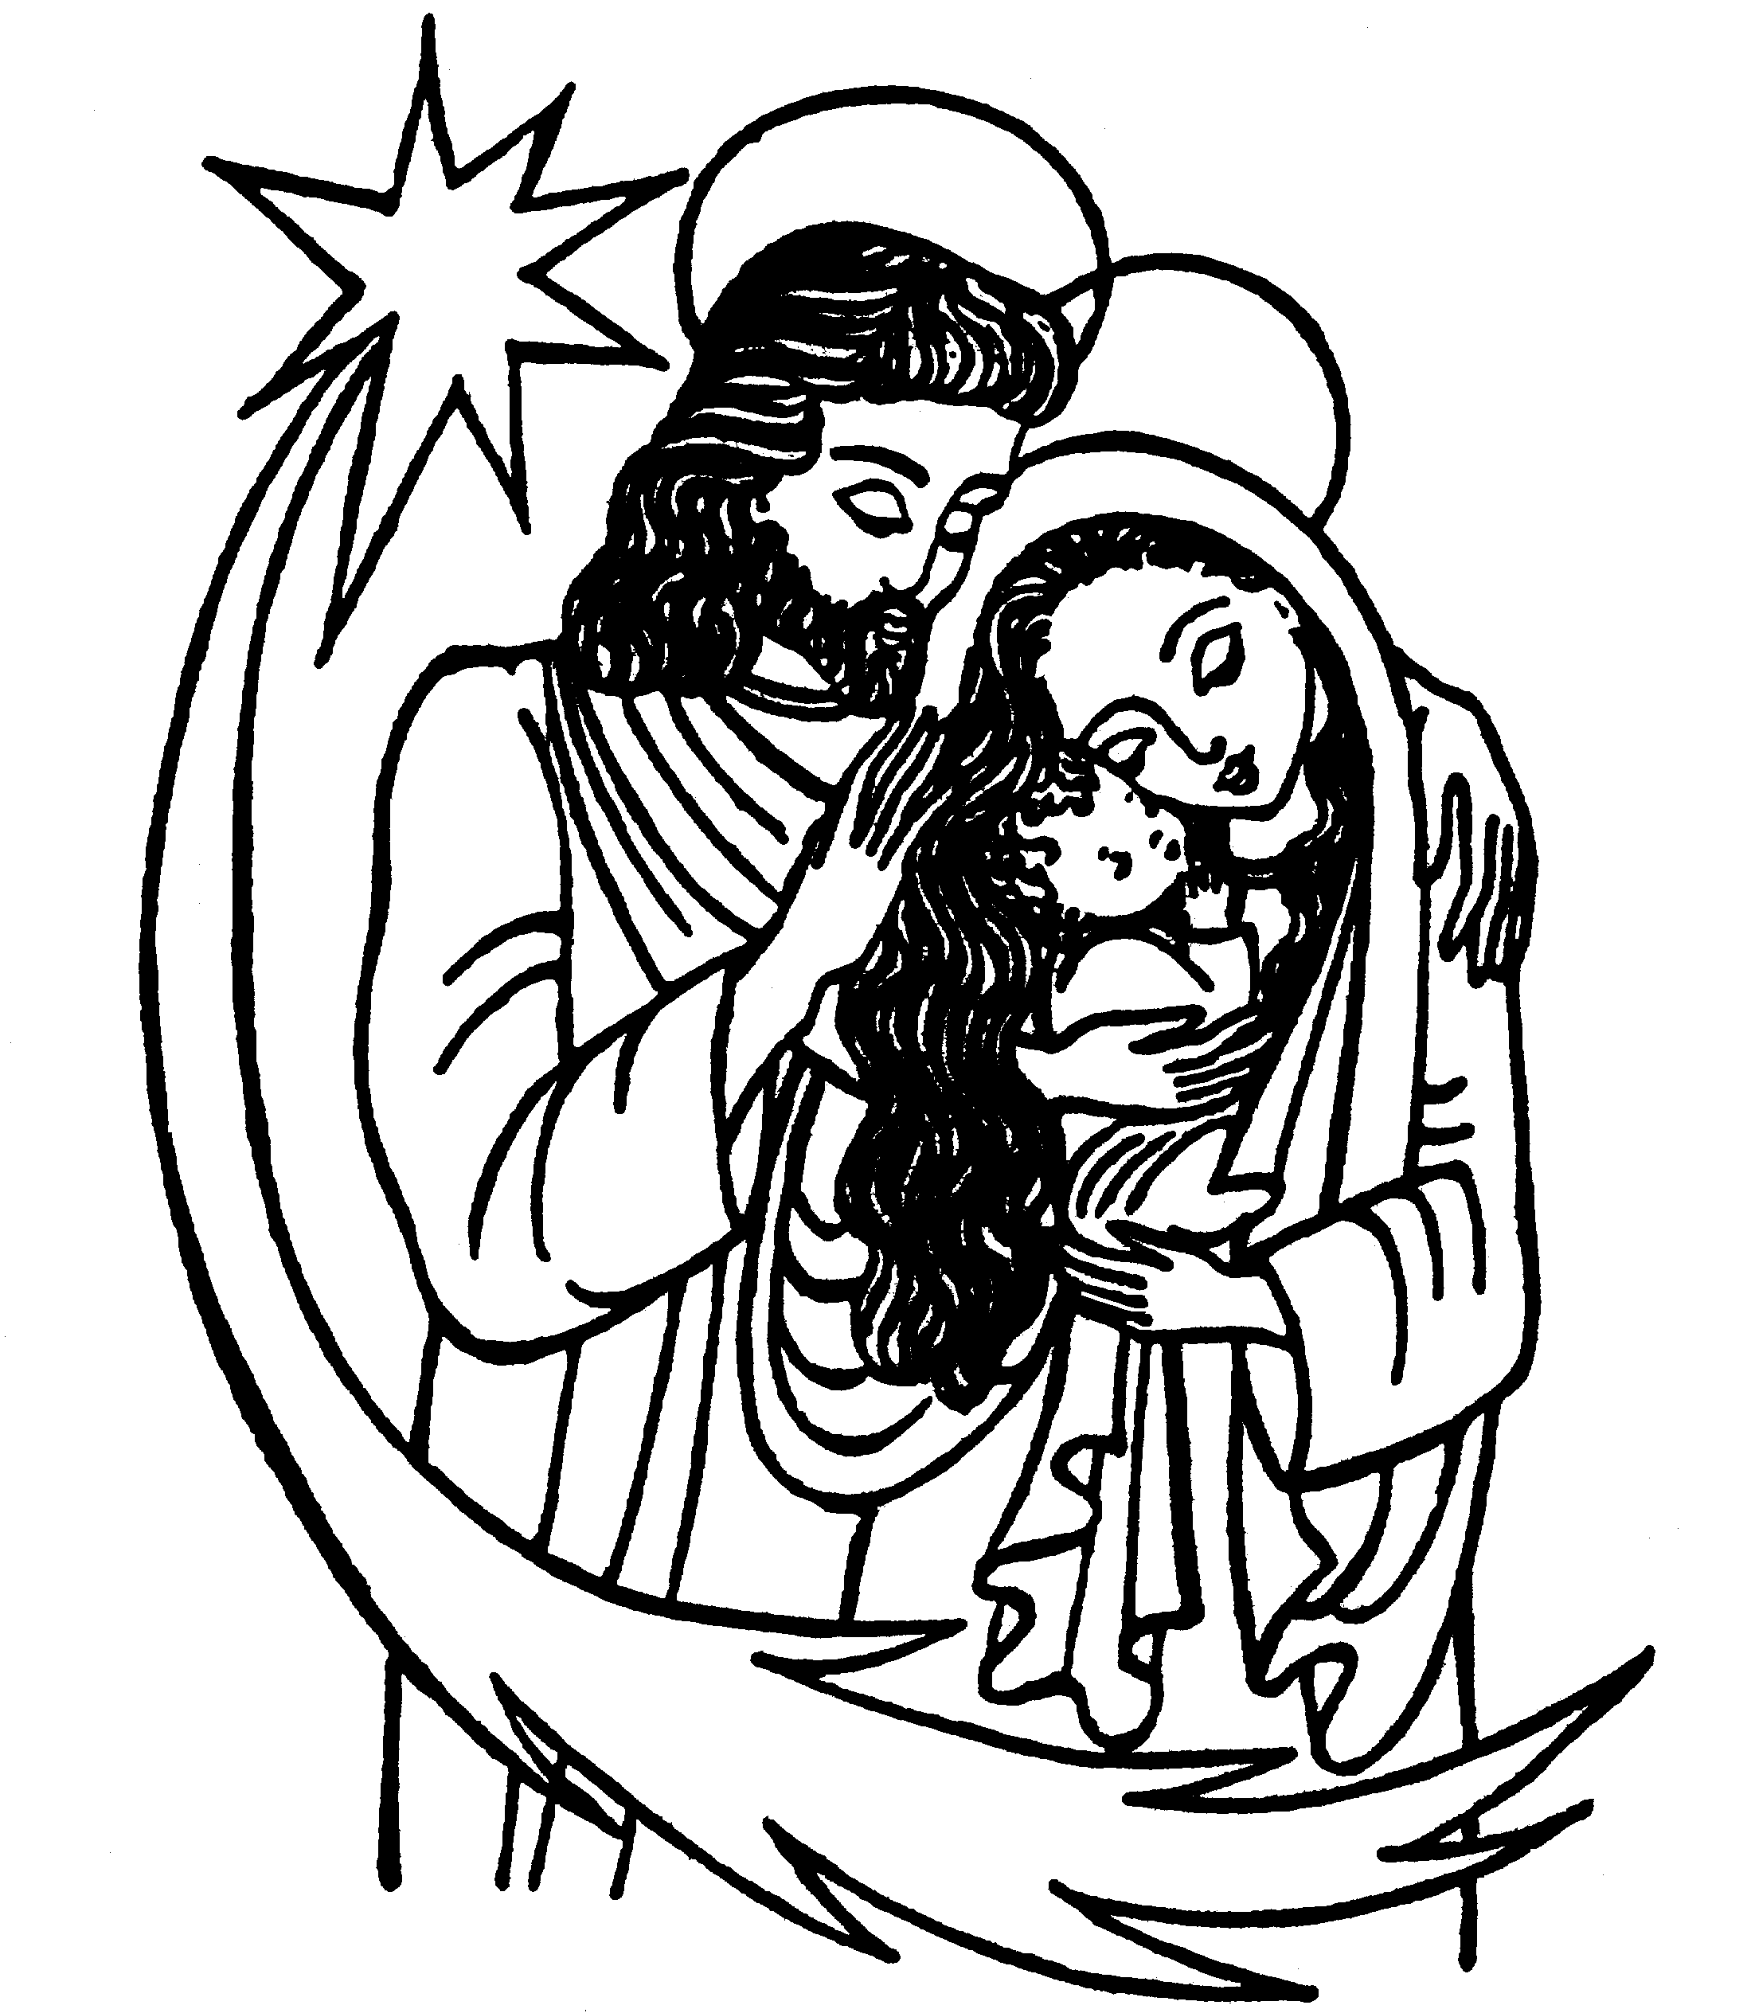

výstava otevřena od 10.00 do 17.00 hod.
__________________________________________________________________________________________

v sobotu 27. listopadu 2015 od 14.00 - 17.00 hod.
prodej :
- slaměných vánočních ozdob a dekoračních předmětů
-MEDOVINY, SVÍČEK A VČELÍCH PRODUKTŮ
- ADVENTNÍCH VĚNCŮ A SVÍCNŮ
- KERAMIKY
- OCHUTNÁVKA A PRODEJ SLANÉHO DOMÁCÍHO PEČIVA,
NAKLÁDANÉHO HERMELÍNU A PERNÍČKŮ
dílnička pro děti – zdobení perníčků

Pořádá orel těšany ve spolupráci s technickým muzeem v brně



